Муниципальное дошкольное образовательное учреждение
«Детский сад № 1 комбинированного вида» Веселая карусель»
Чистопольского муниципального района Республики Татарстан

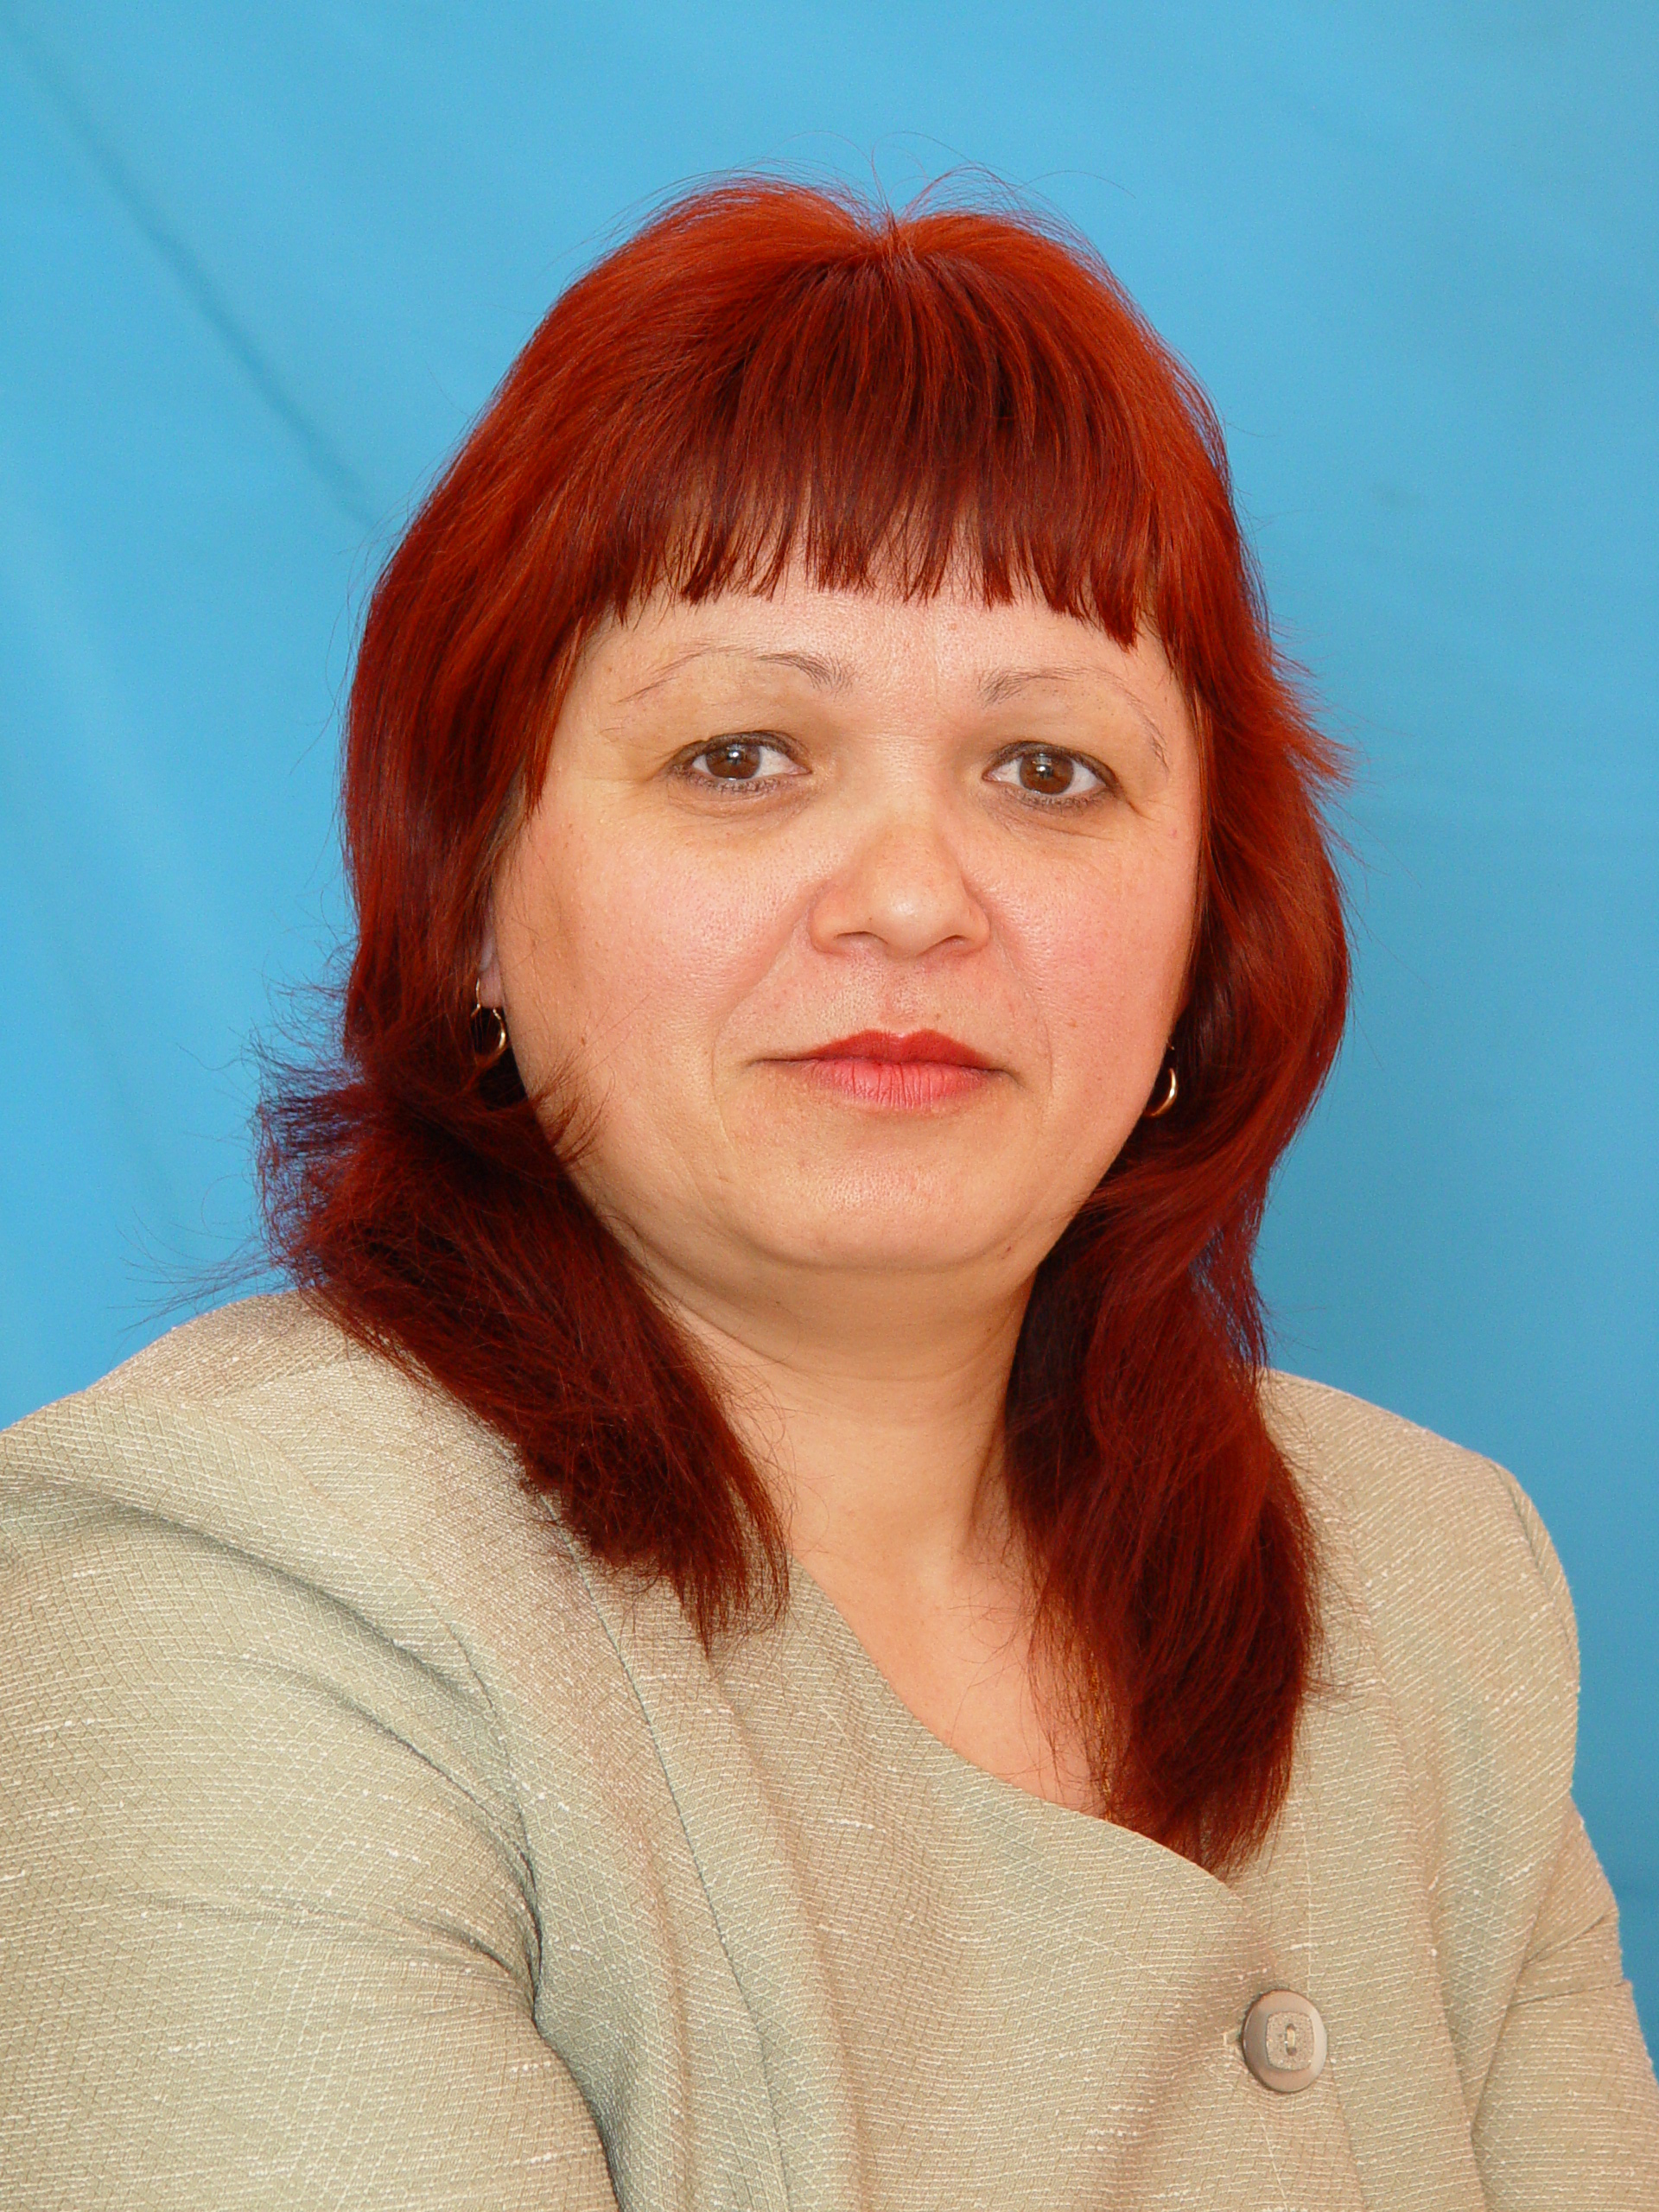

Гибадуллина Альфинур Мансуровна
воспитатель I квалификационной категории

«Начало искусства слова – в фольклоре»
М.Горький

ПРОЕКТ
на тему:
«Секреты вековой народной мудрости»

Продолжительность: долгосрочный

Актуальность проекта: сохранение и возрождение ценностей и традиций татарского народа.

Цель проекта: теоретически обосновать, практически применять методы и приемы использования татарского детского фольклора в процесс воспитания и обучения художественно-эстетического интереса младших дошкольников.

Задачи проекта:
- Знакомить детей с татарским народным творчеством с раннего возраста;
- Составить план работы на учебный год;
- Определить методы и приемы воспитания и обучения познавательно речевого развития младших дошкольников с использованием источников татарского детского фольклора.
- Воспитывать у детей любовь к родному краю, уважение к своему народу и береженое отношение к татарскому фольклору.
План реализации проекта

Сентябрь
- Рекомендации для родителей.
- Составление плана кружка «Веселый язычок»

Октябрь
1.Проведение первичной диагностики
2.Умные книжки - умным детишкам

Ноябрь
1. Прослушивание аудизаписей сказок
2.Семейная викторина «Фольклор – это клад на все времена»

Декабрь
1.Татарское народное творчество
(рассматривание альбомов)
2. «Театральная неделя»

Январь
1. Анкетирование
2. Игры-драматизации

Февраль
1. Родительское собрание на тему: «Национальные блюда»
2. Вечер сказок «Мудрость татарских народных сказок»

Март
1. Пальчиковые игры «Расскажи стихи руками»
2. Цикл комплексных занятий

Апрель
1. «Посиделки в татарской избе» (музыкальное развлечение)
2. «В мире красоты» (знакомство с прикладным искусством татарского народа)

Май
1. Народные игры
2. Диагностика

Основные этапы работы

1-ый этап: Целеполагание (организационный этап)

- Диагностирование;

- Составление плана работы по теме:
«Секреты вековой народной мудрости»;

- Обновление уголков развивающей среды (театрализованный, национальный, книжный уголок);

- Изготовление папок, ширм.

2-й этап: Выполнение проекта (практический этап)

- Работа с детьми: занятия, игры, развлечения, вечера сказок;

- Работа с родителями: проведение родительских собраний, мастер класс, викторин, сбор материала по данной теме.

3-й этап: Подведение итогов (заключительный этап)

- Повторная контрольная диагностика;

- Обобщение и презентация опыта работы

Паспорт проектной работы

Участники проекта:
дети второй младшей группы, родители, воспитатели.

Тип проекта:
групповой

Формы реализации проекта:

- тематические комплексные занятия;
- диагностика;
- анкетирование;
- театрализованные представления;
- музыкальные развлечения;
- работа с родителями;
- выставка детских работ

Развивающая среда для реализации проекта:

Во второй младшей группе оформлены:
- национальный уголок;
- книжный уголок (портреты и книги татарских писателей);
- папки-ширмы;
- театрализованный уголок;
- игровой уголок

Предполагаемый конечный результат:

- Воспитание и уважение к своему народу, к традициям и национальной культуре;
- Обогащение развивающей среды;
- Получение детьми знаний о жанрах детского татарского фольклора;
- Развитие и обогащение мира ребенка путем передачи культурного наследия из поколения в поколение;
- Развитие у детей устной разговорной речи, дикции, эмоциональности, чувства ритма и рифмы;
- Приобщение родителей к истокам татарской народной культуры.

Продуктивность проекта:

  - Материалы консультаций;
  - Ширмы для родителей;
  - Составление перспективного плана с детьми и родителями на учебный год;
  - Выпуск информационных бюллетеней:
«Национальные татарские блюда»;
«Костюмы татарского народа»;
«Мы играем и поем».
- Оформление уголков (национального, театрализованного, книжного, игрового);
- Разработанные занятия.

